臺北市立松山工農高級職業學校106學年度第2學期
性別平等教育教師讀書會活動照片(1)
◎講座：洪嘉欣老師
◎時間：107年5月9日（星期三）下午14時10分~16時00分
◎地點：大同樓三樓輔導室
◎活動內容：性別平等教育教師讀書會(一)
◎主題：請問呂律師：關於愛和婚姻的練習題
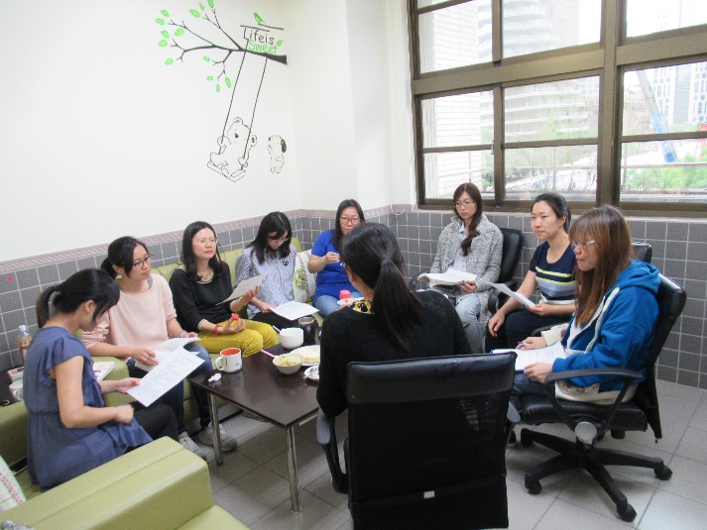 | 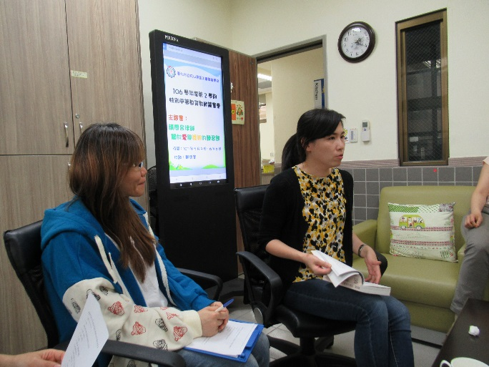
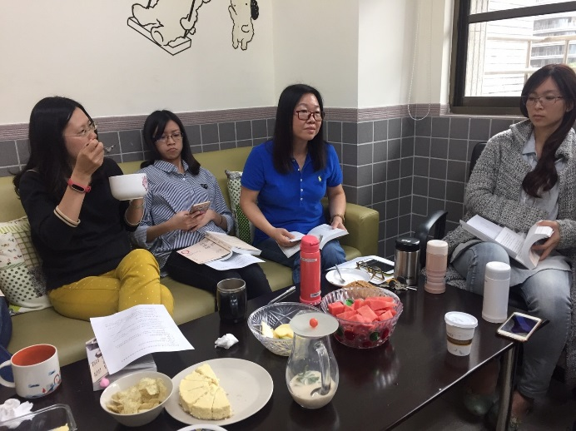 | 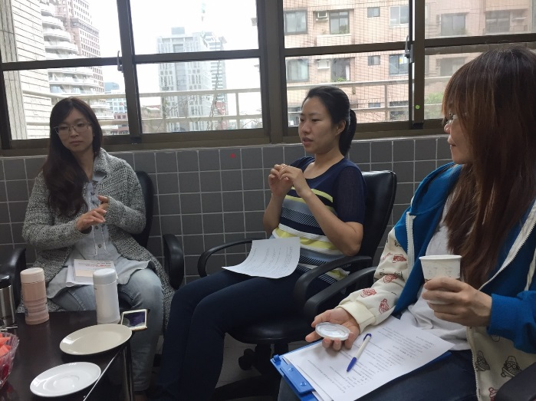
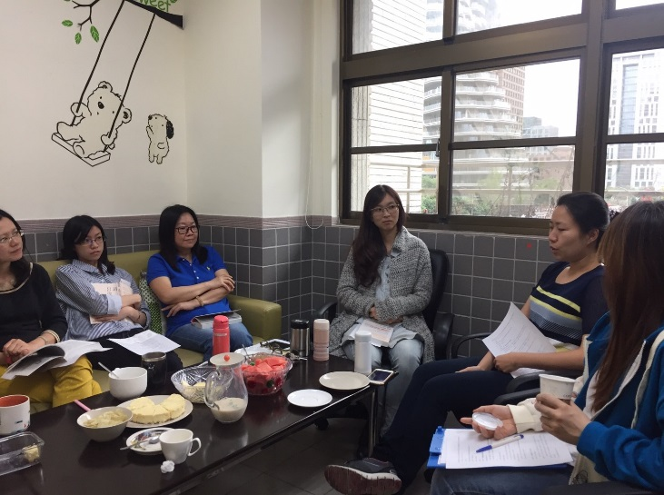 | 